ХАНТЫ-МАНСИЙСКИЙ АВТОНОМНЫЙ ОКРУГ- ЮГРА
ТЮМЕНСКАЯ ОБЛАСТЬ
ХАНТЫ-МАНСИЙСКИЙ РАЙОН
СЕЛЬСКОЕ ПОСЕЛЕНИЕ
СЕЛИЯРОВО

СОВЕТ ДЕПУТАТОВ

РЕШЕНИЕ

от 19.12.2019 № 51

О внесении изменений
в решение Совета депутатов
сельского поселения Селиярово
от 12.01.2012 № 158 «Об утверждении генерального плана сельского поселения Селиярово»

В целях создания условий для развития территории, эффективного землепользования и застройки, обеспечения прав и законных интересов граждан и юридических лиц, на основании Градостроительного кодекса Российской Федерации, Федерального закона от 06.10.2003 № 131-ФЗ «Об общих принципах организации местного самоуправления в Российской Федерации», руководствуясь Уставом сельского поселения Селиярово, учитывая результаты публичных слушаний (протокол от 13.11.2019, заключение о результатах общественных обсуждений от 13.11.2019),

Совет депутатов сельского поселения Селиярово

РЕШИЛ:

1.Внести в решение Совета депутатов сельского поселения Селиярово от 12.01.2012 № 158 «Об утверждении генерального плана сельского поселения Селиярово» изменения, изложив приложение к нему согласно приложению к настоящему решению.
2. Обнародовать настоящее решение в установленном порядке и размещению на сайте администрации Ханты-Мансийского района в разделе «Сельские поселения-Селиярово)
2. Решение вступает в силу после его официального опубликования (обнародования).

Глава сельского поселения А.А. Юдин

Приложение
к решению Совета депутатов
сельского поселения Селиярово
от 19.12.2019 № 51

Генеральный план
сельского поселения Селиярово
Глава 1. Положение о территориальном планировании

СОДЕРЖАНИЕ:
1 общие положения 3
2 сведения о видах, назначении и наименованиях планируемых для размещения объектов местного значения сельского поселения, их местоположение и основные характеристики 5
3 Параметры функциональных зон, а также сведения о планируемых для размещения в них объектах федерального значения (ОФЗ), объектах регионального значения (ОРЗ), объектах местного значения (омз), объектах иного значения 6

Статья 1. Общие положения
  - Настоящее Положение о территориальном планировании (далее по тексту также – Положение) сельского поселения Селиярово Ханты-Мансийского района Ханты-Мансийского автономного округа – Югры (далее по тексту также – сельское поселение Селиярово, муниципальное образование, поселение, сельское поселение) подготовлено в соответствии со статьей 23 Градостроительного кодекса Российской Федерации в качестве текстовой части Генерального плана сельского поселения Селиярово Ханты-Мансийского района Ханты-Мансийского автономного округа – Югры (далее по тексту также – генеральный план), содержащей:
- общие сведения;
- сведения о видах, назначении и наименованиях планируемых для размещения объектов местного значения поселения, их основные характеристики, их местоположение (для объектов местного значения, не являющихся линейными объектами, указываются функциональные зоны), а также характеристики зон с особыми условиями использования территорий в случае, если установление таких зон требуется в связи с размещением данных объектов;
- параметры функциональных зон, а также сведения о планируемых для размещения в них объектах федерального значения, объектах регионального значения, объектах местного значения, за исключением линейных объектов.
Территориальное планирование сельского поселения осуществляется в соответствии с действующим федеральным и областным законодательством, муниципальными правовыми актами и направлено на комплексное решение задач развития муниципального образования и решение вопросов местного значения, установленных Федеральным законом от 06.10.2003 № 131-ФЗ "Об общих принципах организации местного самоуправления в Российской Федерации".
При подготовке генерального плана поселения учтены социально-экономические, демографические и иные показатели развития муниципального образования.
  - Основные задачи генерального плана:
- выявление проблем градостроительного развития территории поселения, обеспечение их решения;
- определение основных направлений и параметров пространственного развития поселения, обеспечивающих создание инструмента управления развитием территории поселения на основе баланса интересов федеральных, областных и местных органов публичной власти;
- создание электронного генерального плана на основе компьютерных технологий и программного обеспечения, а также требований к формированию ресурсов информационной системы обеспечения градостроительной деятельности.
Генеральный план устанавливает:
- функциональное зонирование территории сельского поселения;
- границы населенных пунктов, входящих в состав поселения;
- характер развития муниципального образования с определением подсистем социально-культурных и общественно-деловых центров на основе перечня планируемых к размещению объектов местного значения;
- направления развития жилищного строительства за счет сноса ветхого и аварийного жилья, а также путем освоения незастроенных территорий;
- характер развития сети транспортной, инженерной, социальной и иных инфраструктур.
Генеральный план сельского поселения разработан на расчетный срок реализации до 2039 года. Первая очередь реализации генерального плана – 2024 год. Последующие этапы реализации генерального плана, их сроки определяются органами местного самоуправления сельского поселения Селиярово исходя из социально-экономической обстановки в Ханты-Мансийском районе Ханты-Мансийского автономного округа – Югры, финансовых возможностей местного бюджета.

Статья 2. Сведения о видах, назначении и наименованиях планируемых для размещения объектов местного значения сельского поселения, их местоположение и основные характеристики
№ п/п | Вид объекта | Назначение, наименование, местоположение | Основные характеристики | Срок реализации |  | Наименование функциональной зоны | Характеристики зон с особыми условиями использования
 |  |  |  | 1 очередь 2024 г. | Расчётный срок 2039 г.
1 | Объекты физической культуры и массового спорта | Детская спортивно-игровая площадка по ул. Набережная с. Селиярово | 1 объект | - | строительство | Рекреационная зона | Установление не требуется
2 | Объекты улично-дорожной сети | Автомобильная дорога общего пользования местного значения от ул. Колхозной до планируемых канализационных очистных сооружений с. Селиярово | Общая протяженность 1,0 км | - | строительство | - | Установление не требуется
3 | Объекты улично-дорожной сети | Автомобильная дорога общего пользования местного значения для обеспечения планируемой индивидуальной жилой застройки с. Селиярово | Общая протяженность 2,6 км | - | строительство | - | Установление не требуется

Статья 3. Параметры функциональных зон, а также сведения о планируемых для размещения в них объектах федерального значения (ОФЗ), объектах регионального значения (ОРЗ), объектах местного значения (омз), объектах иного значения
№ п/п | Наименование | Параметры функциональных зон |  | Сведения о планируемых объектах
 |  | Площадь, га | % | Федерального значения | Регионального значения | Местного значения муниципального района | Местного значения | Иного значения
1 | Общая площадь поселения | 7716,7 | 100,0
2 | Жилая зона | 36,8 | 0,5
3 | Общественно-деловая зона | 5,8 | 0,1
4 | Зона инженерной инфраструктуры | 1,6 | 0,1 |  |  | Канализационные очистные сооружения 600 м³/сут – 1 объект |  | Базовая станция – 1 объект
5 | Зона транспортной инфраструктуры | 1,4 | 0,1 |  |  |  |  | Объекты обслуживания и хранения автомобильного транспорта – 1 объект
6 | Зона рекреационного назначения | 83,5 | 1,1 |  |  |  | Детская спортивно-игровая площадка – 1 объект
7 | Зоны сельскохозяйственного использования | 12,9 | 0,2
8 | Зона сельскохозяйственных угодий | 5251,2 | 68,1
9 | Производственная зона | 1144,1 | 14,7
10 | Зона специального назначения | 2,6 | 0,1 |  |  | Временная площадка для размещения твердых коммунальных отходов – 1 объект
11 | Зона акваторий | 354,1 | 4,5
12 | Зона лесов | 804,3 | 10,3
13 | Зона территорий общего пользования | 18,4 | 0,2

Глава 2. Карта планируемого размещения объектов местного значения сельского поселения Селиярово

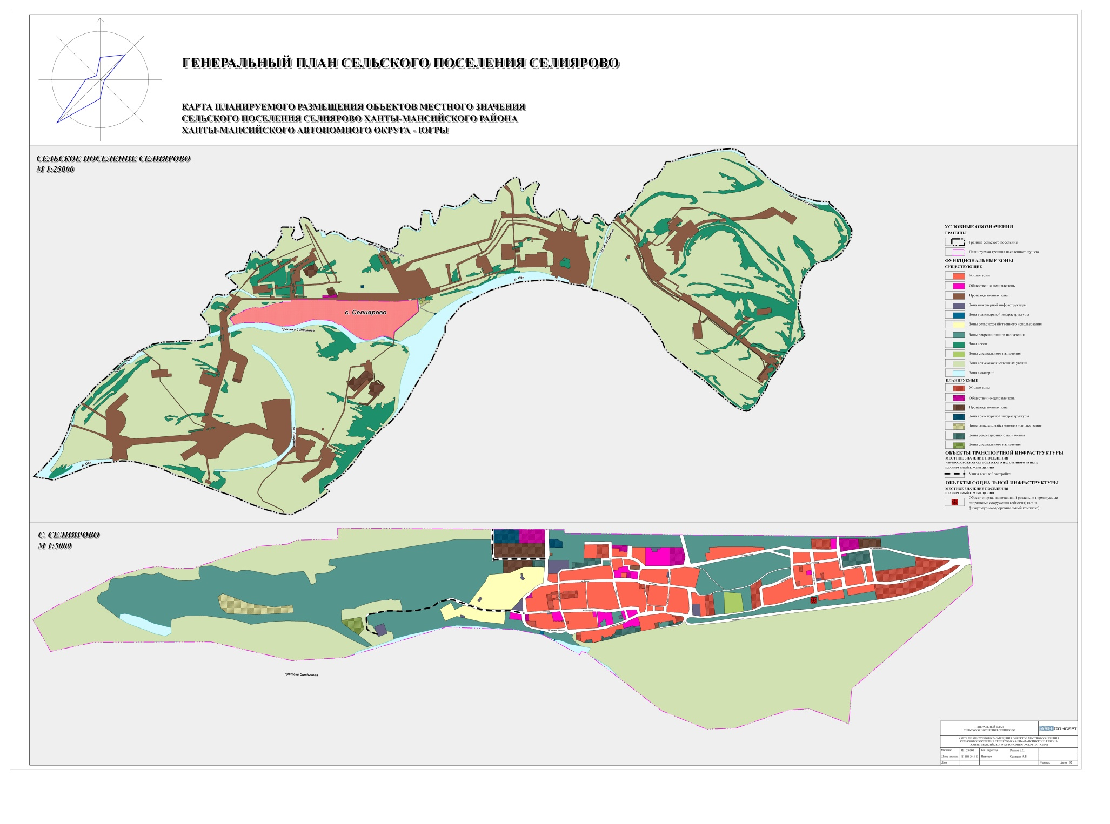
Глава 3. Карта функциональных зон сельского поселения Селиярово

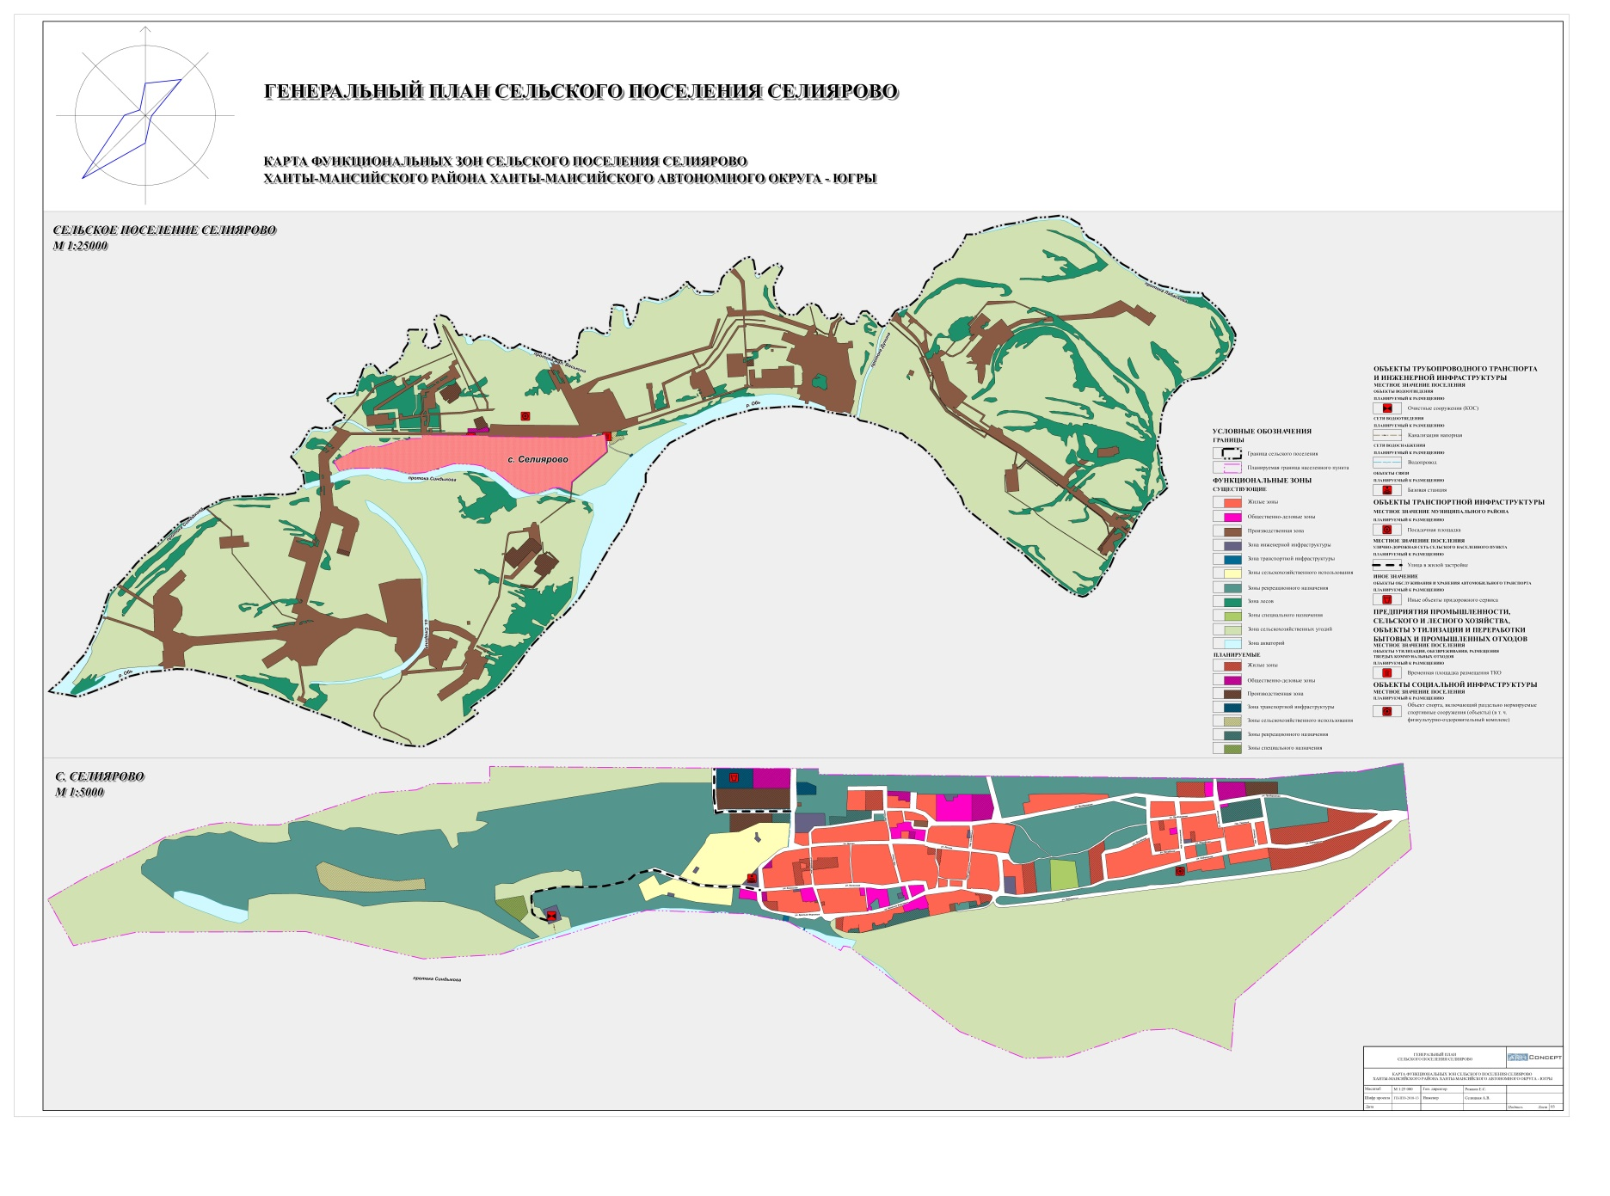

Глава 4. Карта границ населенного пункта, входящего в состав сельского поселения Селиярово

